传染病报告卡格式修改说明
目录
1. zlDisReportCardEx部件简介 2
2. zlDisReportCardEx部件修改说明 2
2.1. 新增自解析类控件 2
2.1.1. 自解析类控件 2
2.1.2. 新增自解析类控件示例 2
2.1.3. 扩展“uCheckNorm”类的多选框 3
2.2. 新增其他自定义控件 4
2.2.1. 新增其他自定义控件示例 5
3. 分页打印说明 6
4. 其他说明 8

zlDisReportCardEx部件简介
由于各地区对传染病报告卡的格式有差异，于是把传染病部件进行了重构，将现有的传染病报告卡部件中的存放传染病报告卡格式的窗体分离出来，形成一个单独存放传染病报告卡格式的部件【zlDisReportcCardEx】，则把窗体部件【zlDisReportCardEx】公布给渠道进行自定义格式调整。

zlDisReportCardEx部件修改说明

新增自解析类控件

自解析类控件
目前已对传染病报告卡格式部件中现有的控件数组和“uCheckNorm”类多选框进行了自动解析处理，在传染病报告卡窗体中添加已有的数组控件可以自动解析，支持对新增控件的加载、保存与打印。传染病报告卡格式窗体中属于自解析类控件的有：
1．窗体现有的文本框数组控件
2．在窗体中使用“uCheckNorm”类的多选框

（控件数组：是由一组相同类型的控件组成。它们共用一个控件名，绝大部分的属性也相同，但有一个属性不同，即Index属性的值不同。）

新增自解析类控件示例
在现有的数组控件“ucCaseType1”里再增加一个选项“病历分类测试”，选中“ucCaseType1”右键复制，然后改名为“病历分类测试”并调整控件位置，如图-1。新增的控件为自解析类控件，则控件直接支持自适应加载、保存与打印。
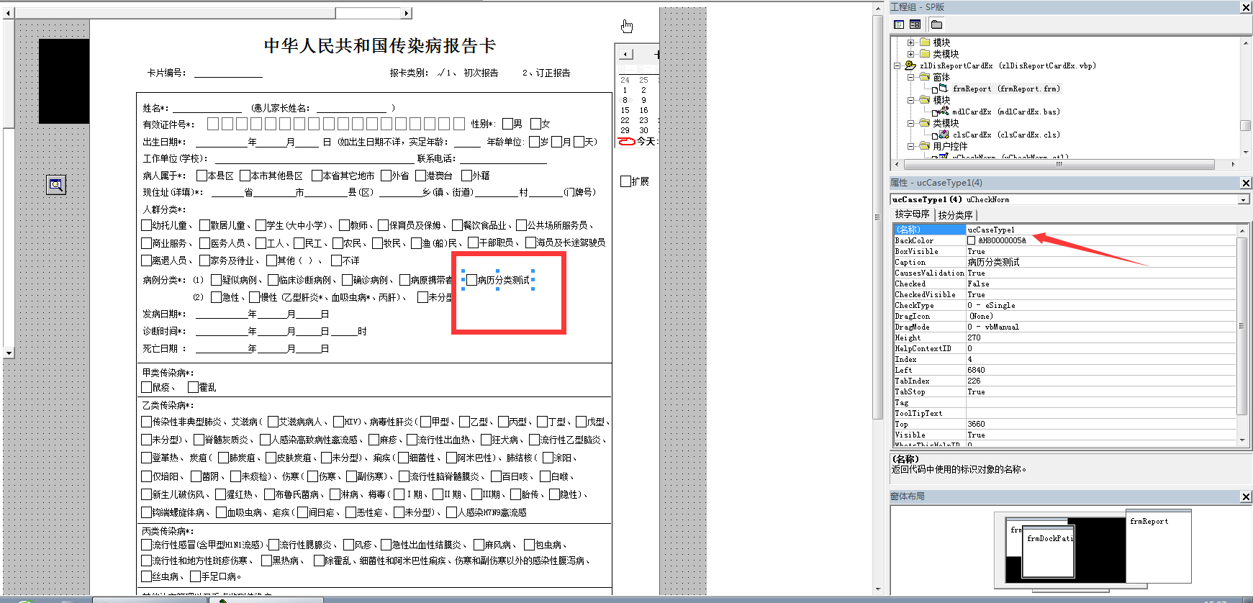
图-1

如图-2，自解析类控件自动支持加载与保存
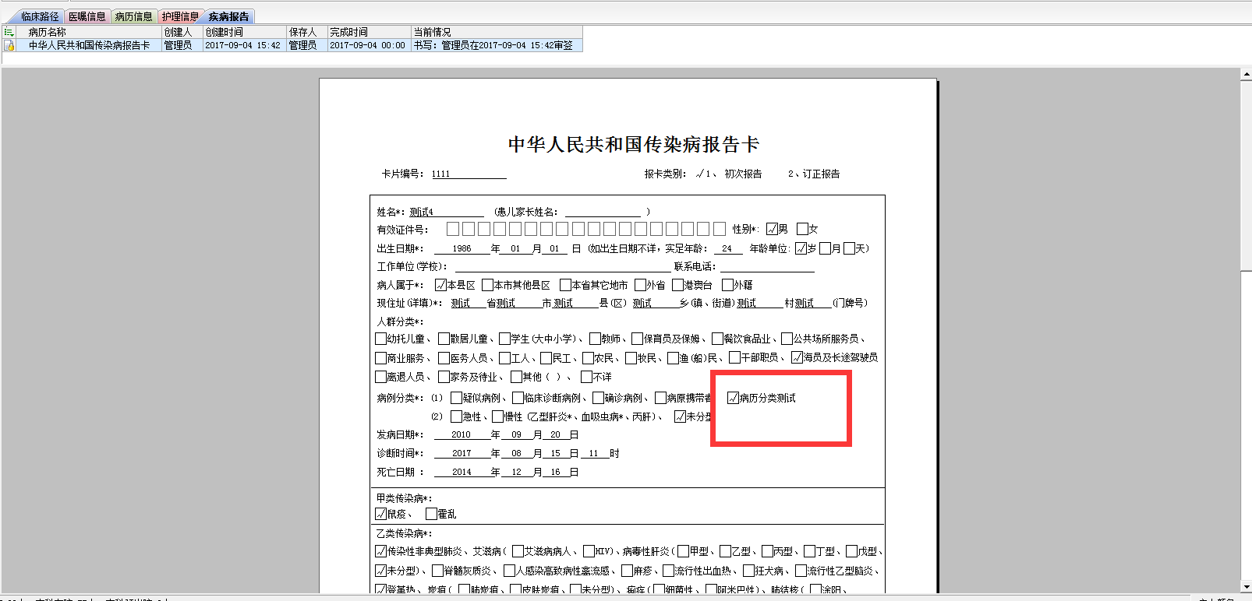
图-2
如图-3，自解析类控件自动支持打印
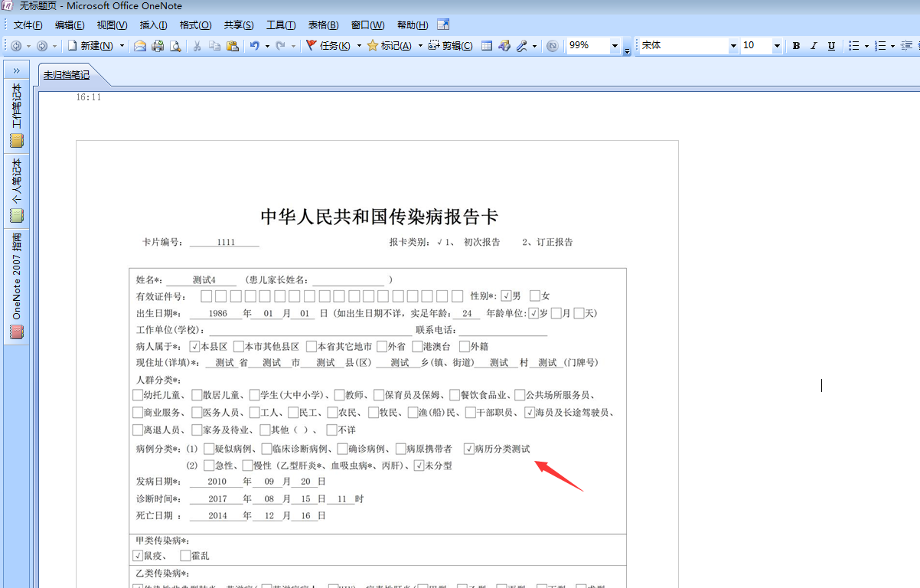
图-3

扩展“uCheckNorm”类的多选框
为了让传染病报告卡可以支持更多自定义报告卡格式，于是在【zlDisReportcCardEx】中扩展了“uCheckNorm”类的多选框，用于自动支持自解析加载、保存和打印扩展信息。如图-4，【ucTmp】为新增的“uCheckNorm”类的多选框，支持自解析加载、保存与打印。
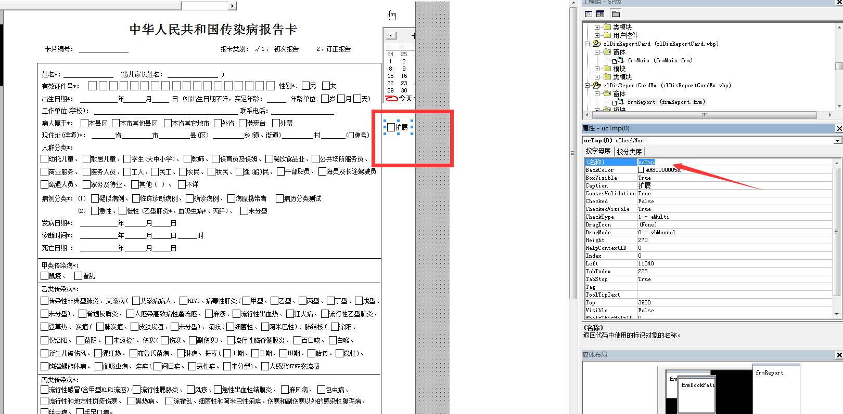
图-4
示例：应用扩展控件“ucTmp”，增加其他传染病复选框，如图-5。
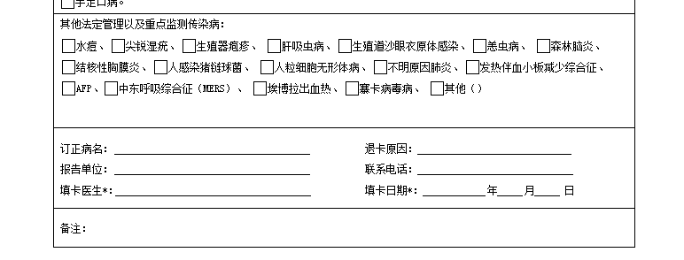
图-5

新增其他自定义控件
为了使传染病报告卡拥有更好的扩展性，于是在传染病报告卡窗体中增加了三个接口 【LoadData】、【CheckData】、【SaveData】，同时在部件初始化的时候也传入gcnOracle的数据库连接对象，用于传染病报告卡窗体支持使用其他控件时可以进行自定义的加载,检查,保存。
【LoadData】自定义加载传染病报告卡数据
【CheckData】自定义检查传染病报告卡数据
【SaveData】自定义保存传染病报告卡数据

新增其他自定义控件示例
在传染病报告卡窗体中，新增一个文本框“txtTest”，并调整位置，如图-6。

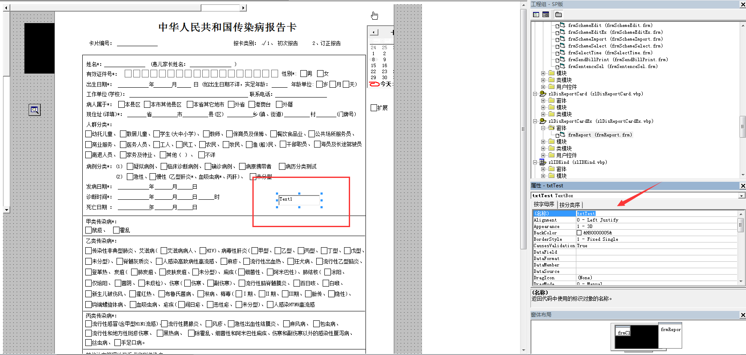
图-6
- 使用【LoadData】自定义加载传染病报告卡数据，加载“txtTest”文本框显示“测试LoadData”，如图-7、图-8。
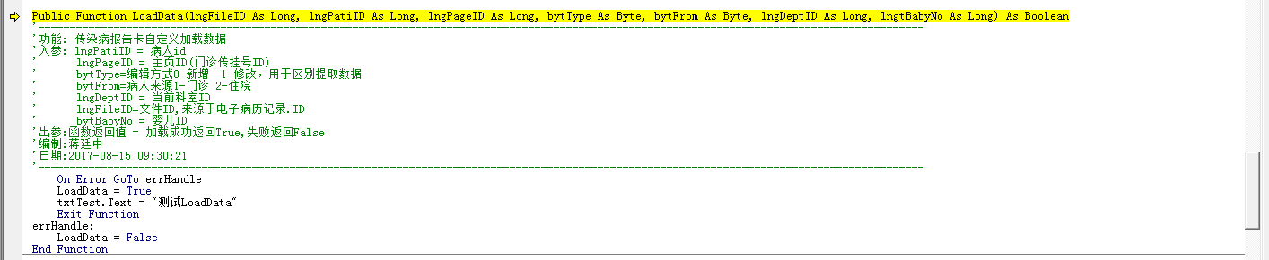
图-7
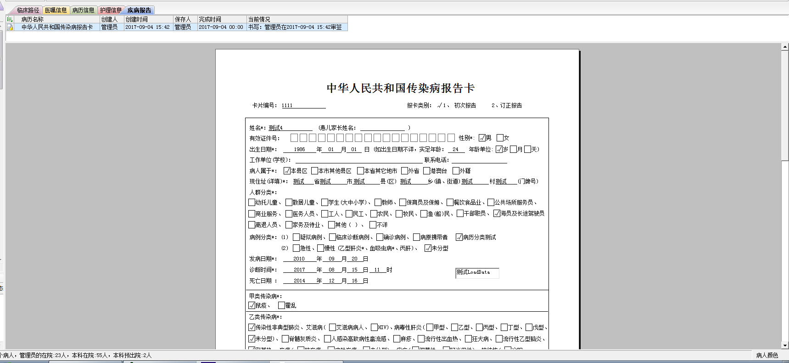
图-8

- 使用【CheckData】自定义检查传染病报告卡数据，检查“txtTest”文本框输入不能为空，如图-9、图-10。

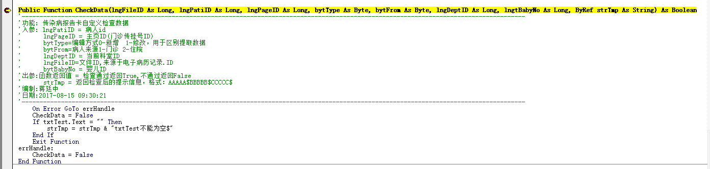
图-9
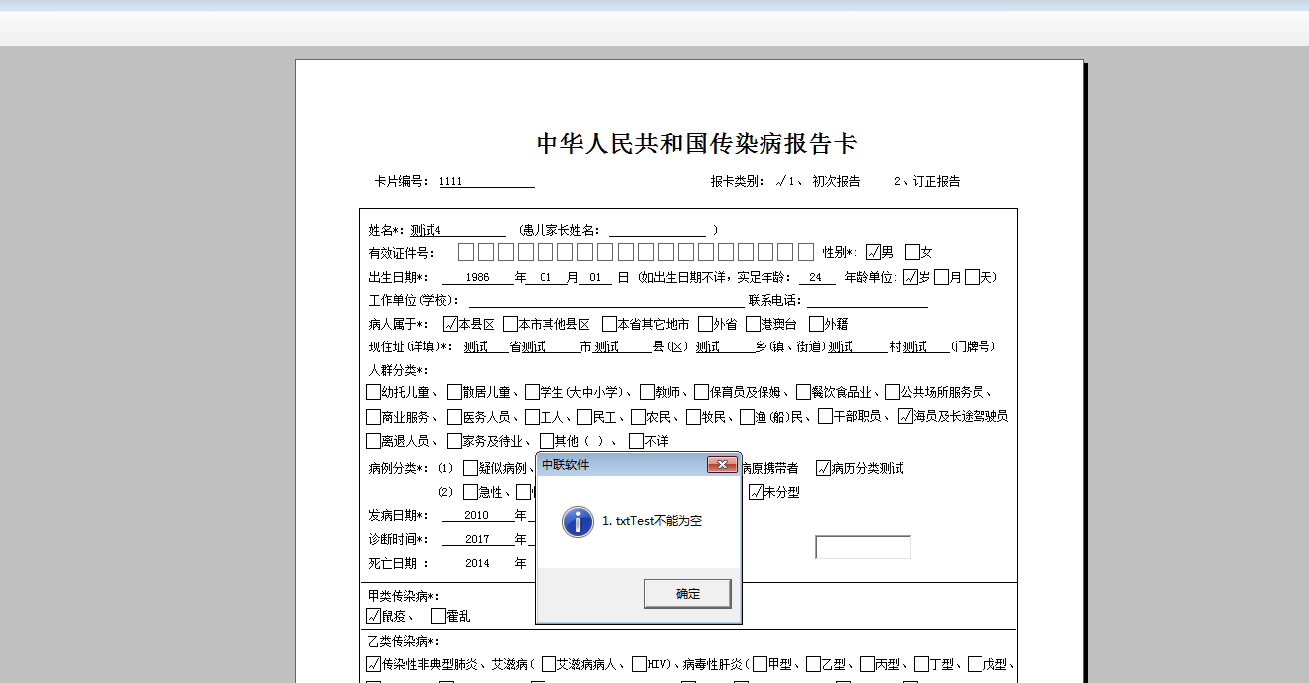
图-10

- 使用【SaveData】自定义保存传染病报告卡数据，如图-11。
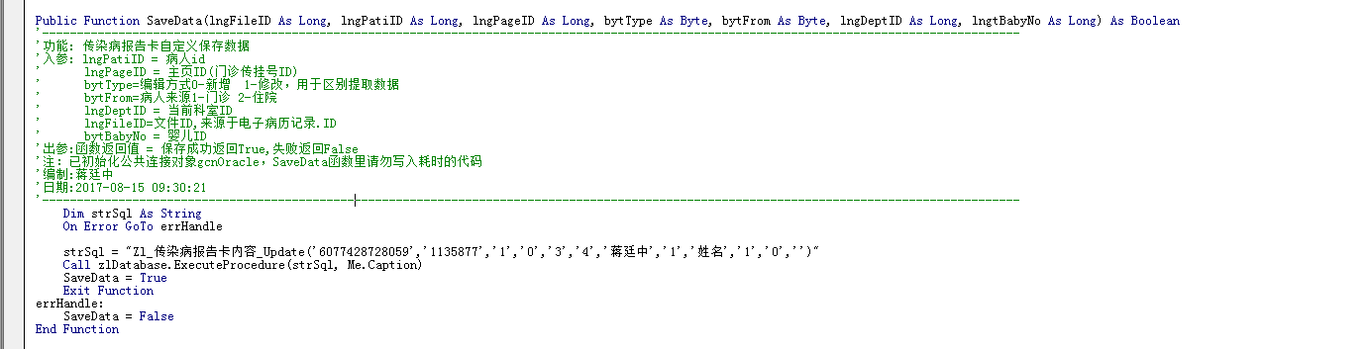
图-11

分页打印说明
- 首先在zlDisReportCardEx部件的frmReport窗体上增加一个需要打印分页的picPane用于存放内容，如图-12。
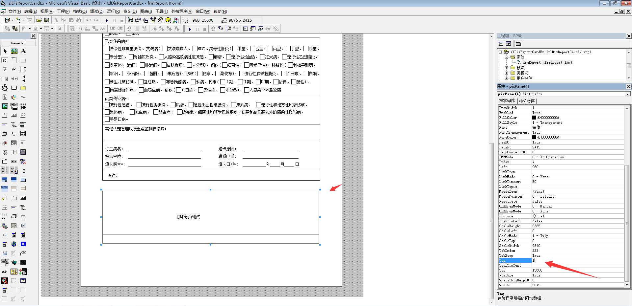
图-12
- 将新增的picPane控件需要分页的tag设置分页的页数，将frmReport的Tag设置增加分页的总页数，如图-13。
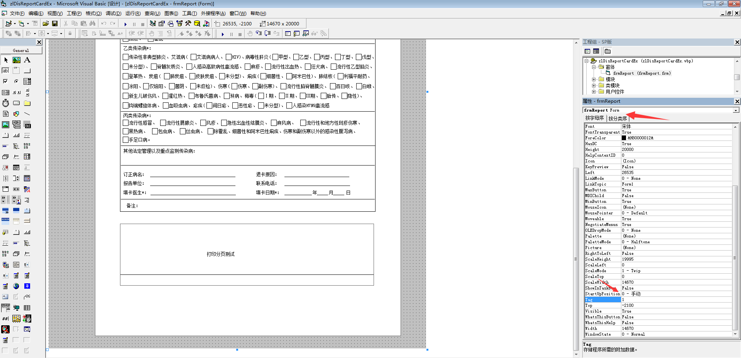
图-13
- 设置新增的picPane控件的边框同步支持是否打印出边框。
- 分页打印效果(图-14)：
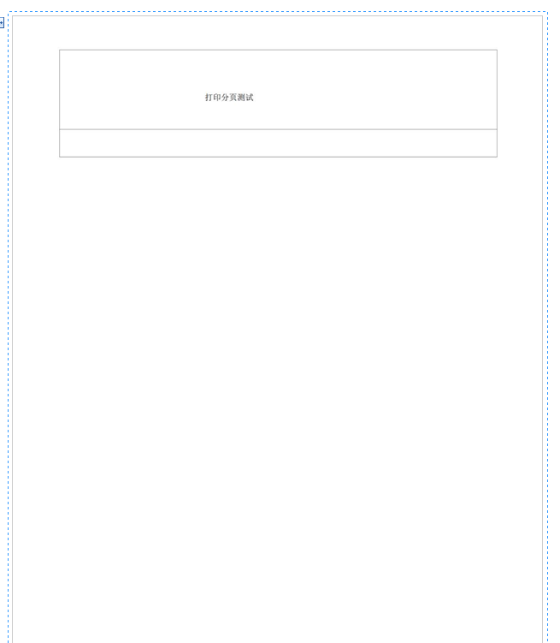
图-14
注意：以前已有的picPane不支持分页,且不能删除原有的picPane

其他说明
- SaveData属于事件内操作，请勿写入耗时的代码！
- 新增传染病报告卡解析打印格式的功能，支持在窗体界面设置了自定义传染病报告卡格式，程序可以自动解析出打印的格式，目前仅支持Textbox,Line,uCheckNorm,Image这四种控件的打印,需要打印的控件需要放入picPane控件里，并且控件的Visible属性等于True。
- 窗体不支持删除原有的控件，可以采用隐藏控件设置Visible属性等于False的方式来实现。

